МІНІСТЕРСТВО ОСВІТИ І НАУКИ УКРАЇНИ
Західноукраїнський національний університет
Факультет економіки та управління
Кафедра менеджменту, публічного управління та персоналу

ГУСЛАВСЬКИЙ Андрій Андрійович
Лідерський потенціал у командній роботі
спеціальність 073 “Менеджмент”
освітньо-професійна програма – Менеджмент
Кваліфікаційна робота за ступенем вищої освіти «Бакалавр»
Виконала студентка
групи МЕНУП – 41
А.А.Гуславський
__________________________
Підпис
Науковий керівник:
к.е.н., доцент Богач Ю.А.
__________________________
Підпис

Випускну кваліфікаційну роботу
допущено до захисту:
«___»__________ 2024 р.
Зав. кафедри, д.е.н., професор
М.М. Шкільняк
__________________________
прізвище, ініціали підпис

ТЕРНОПІЛЬ – 2024
ЗМІСТ

ВСТУП 3
РОЗДІЛ 1 СУТЬ ТА РОЛЬ ЛІДЕРСЬКОГО ПОТЕНЦІАЛУ У КОМАНДНІЙ РОБОТІ 5
РОЗДІЛ 2 АНАЛІЗ ЛІДЕРСЬКОГО ПОТЕНЦІАЛУ В КОМАНДНІЙ РОБОТІ 13
2.1. Аналіз організаційного забезпечення діяльності товариства та передумов розвитку лідерства у команді 13
2.2. Оцінка лідерського потенціалу у командній роботі ТОВ «КРАЇНА БУДСЕРВІС» 20
РОЗДІЛ 3 НАПРЯМКИ УДОСКОНАЛЕННЯ ЛІДЕРСЬКОГО ПОТЕНЦІАЛУ В КОНТЕКСТІ ПІДВИЩЕННЯ ЕФЕКТИВНОСТІ КОМАНДНОЇ РОБОТИ 26
ВИСНОВКИ 33
СПИСОК ВИКОРИСТАНИХ ДЖЕРЕЛ 35

ВСТУП
Актуальність проблеми. Розвиток лідерських навичок у сучасного менеджера є надзвичайно важливою темою в нинішньому бізнес-середовищі. Швидкі зміни в технологіях, економіці та суспільстві ставлять перед керівниками нові виклики, які вимагають від них широкого спектру компетенцій.
Одним з основних аспектів є здатність ефективно управляти людськими ресурсами. Лідери повинні не лише вміти мотивувати та надихати своїх співробітників, але й проявляти емпатію та розуміння, вирішувати конфлікти та будувати продуктивні стосунки в команді. Вони також повинні розвивати стратегічне мислення та приймати рішення в умовах невизначеності. Сучасний менеджер має бути готовий до швидких змін у стратегії компанії та вміти адаптуватися до нових обставин.
Аналіз останніх досліджень та наукових праць. Лідерство досліджено у працях багатьох зарубіжних класиків, зокрема К. Бланшара, Х. Мескона, Р. Болдена, , Д. МакГрегора, Дж. Грайєна, Ф. Фідлера та інших. В них вивчалася природа лідерства, оцінювалося співвідношення керівництва й лідерства. Серед вітчизняних дослідників уваги заслуговують праці Н. Бірюкова, С. Гайдученко, Ж. Крисько, С. Калашнікова, Р. Кричевського, Є. Кузьміна, С. Чернова та ін.).
Метою кваліфікаційної роботи дослідження теоретичних-концептуальних основ та вироблення практичних рекомендацій щодо вдосконалення лідерських компетентностей персоналу в сучасному світі.
Завдання:
- розглянути суть та роль лідерського потенціалу у командній роботі;
- провести аналіз організаційного забезпечення діяльності товариства та передумов розвитку лідерства у команді;
- оцінити лідерський потенціал у командній роботі ТОВ «КРАЇНА БУДСЕРВІС»;
- розробити пропозиції щодо вдосконалення лідерського потенціалу для підвищення ефективності командної роботи;
Об’єкт дослідження – лідерський потенціал у командній роботі.
Предмет дослідження – розвиток лідерського потенціалу у командній роботі ТОВ «КРАЇНА БУДСЕРВІС».
Методи дослідження. Для вирішення поставлених завдань у процесі дослідження використовувалася сукупність загальнонаукових засобів і прийомів, зокрема діалектичний і системний методи, а також методи аналізу, синтезу, абстрагування, порівняльного аналізу та інші.
Практична значимість результатів дослідження полягає у розробці практичних рекомендацій, які можуть бути використані в діяльності ТОВ «КРАЇНА БУДСЕРВІС» для вдосконалення лідерських компетенцій управлінського персоналу.
Апробація. За результатами дослідження опубліковано тези доповідей на тему «Роль лідерського потенціалу в ефективності роботи команди» у Збірнику V Всеукраїнської науково-практичної конференції з міжнародною участю «Актуальні проблеми менеджменту та публічного управління в умовах сучасних викликів» (Тернопіль, ЗУНУ, 2024).

РОЗДІЛ 1
СУТЬ ТА РОЛЬ ЛІДЕРСЬКОГО ПОТЕНЦІАЛУ У КОМАНДНІЙ РОБОТІ
Важливість командної роботи та лідерства є беззаперечною. Вони обидва допомагають членам команди зрозуміти свою мету та значно впливають на загальну продуктивність. Лідерство активно сприяє створенню продуктивного середовища в колективі. Лідери, демонструючи своїми діями принципи командної роботи, допомагають формувати позитивну корпоративну культуру. Ефективне лідерство розвивається поступово в команді, причому лідерами часто стають ті, хто має позитивні особистісні риси, такі як чесність, цілеспрямованість, далекоглядність, справедливість та креативність.
На відміну від команд з адміністративно-командною системою управління, в командах, де заохочується лідерство, управління починається з керівника, який своїм прикладом і переконанням мотивує співробітників діяти на основі довіри. Чітке розуміння спільних цілей і їх усвідомлення членами команди є найефективнішим стимулом для продуктивної роботи та цілеспрямованості.
Менеджер — це керівник, наділений повноваженнями приймати й впроваджувати управлінські рішення у певних сферах діяльності організації, яка функціонує в ринкових умовах. Проте, менеджер і лідер — це не одне й те ж саме. Менеджер спирається на свої владні повноваження, посадові інструкції та субординаційну структуру. Лідерство ж ґрунтується на соціальному впливі та специфічних відносинах.
У зарубіжній літературі відзначають кілька відмінностей між менеджером і лідером, серед яких зміст управлінських завдань та вплив на персонал. Менеджер розподіляє обов’язки між підлеглими, контролює виконання завдань і вирішує поточні проблеми. Лідер, навпаки, розвиває інноваційні ідеї та займається вирішенням потенційних майбутніх проблем. Менеджери змушують співробітників виконувати необхідні завдання, тоді як лідери надихають їх робити це з бажанням. Лідери розкривають найкращі якості в інших. В організації може бути багато менеджерів, але справжніх лідерів завжди мало.
Наприклад, керівник відділу за посадою є менеджером, але це не обов’язково означає, що він є лідером у колективі. Формальне лідерство не завжди збігається з неформальним. Часто в колективі може бути неформальний лідер, якого вважають успішнішим і більш шанованим. Такий лідер отримує довіру та підтримку від колег і ефективніше керує у стресових та конфліктних ситуаціях. Лідер надихає своєю ідеєю інших, тоді як менеджер через субординацію змушує виконувати свої розпорядження.
Ключова риса лідера — здатність розпізнавати свої слабкі сторони та залучати ресурси для їх усунення.
Тому доцільно проводити межу між поняттями менеджменту та лідерства за загальними ознаками (рис. 2.1) та ключовими напрямками (табл.1.1).
Таблиця 1.1
Управління та лідерство
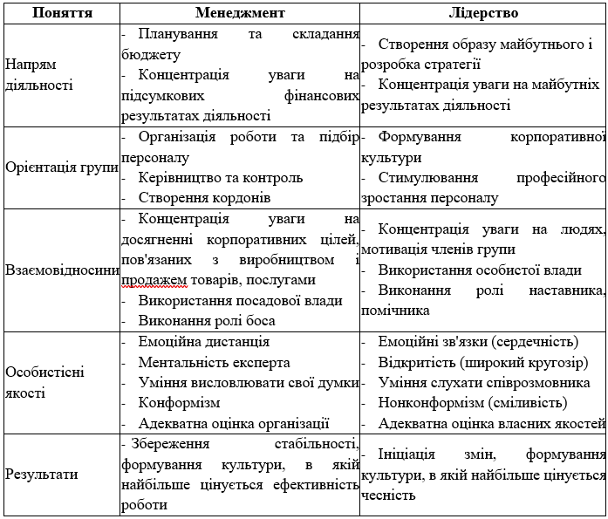

Примітка. Наведено за [23]

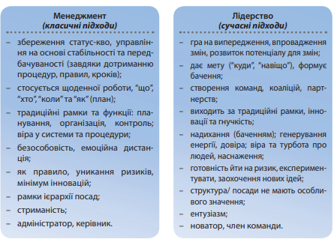
Рис. 2.1. Відмінності в підходах до управління в менеджменті та лідерстві
Примітка. Наведено за [20]

Лідерство є сучасним підходом до забезпечення ефективного управління, яке відповідає на виклики сьогодення і майбутнього, забезпечуючи високі стандарти роботи та значущі результати. Ефективний керівник поєднує в собі два аспекти лідерства. Перший – це архітектурний аспект, подібний до менеджменту, що включає проєктування, контроль та заохочення. Другий – харизматичний аспект, який відповідає за створення візії майбутнього та мотивування підлеглих на досягнення цієї візії.
Лідерство і командна робота невід'ємно пов'язані між собою. Лідер є частиною команди і залежить від неї, водночас сприяючи її формуванню, збагаченню та підтримці. Завдання лідера полягає у розвитку командної роботи та лідерства всередині команди, а також у створенні сприятливих умов для командної роботи, взаєморозуміння та натхнення команди.
В свою чергу «команда:
- це спосіб (рівень та якість) взаємодії людей між собою, це характеристика комунікації в групі, тієї енергії, що об’єднує людей у єдине ціле;
- згуртована співпраця на основі усвідомлення спільності та відчуття причетності (небайдужості), довіри, поваги, взаємопідтримки, відданості та постійної комунікації;
- шлях досягнення більших результатів, ніж в процесі окремої індивідуальної роботи;
- умова для ведення змін та інновацій;
- безпечний простір, в якому відбувається та заохочується вільний обмін думками, почуттями, емоціями, критичне обговорення ідей (члени команд усвідомлюють важливість цього);
- простір, в якому люди розкриваються, розуміють і підтримують один одного, пишаються спільними досягненнями;
- кращий приклад спільноти, відкритої до навчання;
- посилює мотивацію, сприяє дотриманню стандартів та їх підвищенню» [15].
Сучасні трактування терміну «команда» можна розділити на два основні підходи: за зовнішніми проявами та за структурними визначеннями, що відображають внутрішню сутність цього явища.
Перший підхід розглядає команду як групу індивідів, які розподіляють між собою робочі завдання та відповідальність за досягнення конкретних результатів. Вони мають спільні цілі, взаємодоповнюючі навички та вміння, високий рівень взаємозалежності і спільну відповідальність за кінцеві результати.
Другий підхід визначає команду як колектив однодумців, об'єднаних навколо лідера, який одночасно є найвищою посадовою особою в даному проєкті.
Загалом, команду можна визначити як групу креативних людей, згуртованих навколо одного лідера, які поєднують свої індивідуальні цілі із загальною метою та свідомо взаємодіють один з одним для її досягнення, створюючи якісний продукт.
Команди складаються з двох і більше осіб, які координують свої дії для досягнення спільних цілей. Ефективні команди досягають таких цілей, як адаптація організації до змін через організаційні перетворення, впровадження інновацій, задоволення потреб працівників, забезпечення високої продуктивності та якості продуктів або послуг.
Відмінність між групами та командами полягає у розподілі відповідальності та ролі керівництва. У групах відповідальність є індивідуальною і керівник виконує формальну роль. В командах ж функція лідерства розподіляється між усіма членами. Оцінка ефективності командної роботи визначається загальними результатами команди, а в групах – індивідуальними результатами.
Розвиток командної роботи вимагає відмови від традиційних авторитарних методів управління, активного та послідовного стимулювання членів команд, підтримки постійної комунікації та створення «спільної свідомості». Лідер створює середовище, в якому кожен член команди має можливість розвиватися, приймати рішення і діяти самостійно, без потреби в постійних дозволах. Водночас команди забезпечують належне звітування та інформування керівництва про ситуацію.
Зазвичай команда проходить кілька стадій свого розвитку:
1. Робоча група. На цьому етапі взаємодія членів групи відбувається переважно через обмін інформацією та досвідом. Кожен член групи несе персональну відповідальність за свої результати.
2. Псевдокоманда. На цьому етапі члени групи мають потенціал для підвищення ефективності спільної діяльності, проте не докладають жодних зусиль для досягнення цього.
3. Потенційна команда. Члени групи усвідомлюють необхідність спільної мети та узгоджених дій для її досягнення. Вони починають розробляти ефективні методи співпраці.
4. Реальна команда. На цьому етапі члени команди втілюють взаємодоповнюючі риси та навички, мають спільні цілі та завдання, а також володіють ефективними методами для спільної діяльності.
5. Високоефективна команда. Члени цієї команди володіють усіма характеристиками реальної команди та сприяють індивідуальному розвитку кожного члена. Результати їх діяльності перевершують всі очікування.
Основні умови розвитку команд та перешкоди на шляху до цього наведено на рис. 1.2
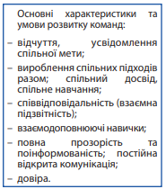
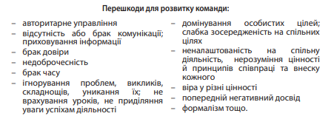

Рис. 1.2. Умови та перешкоди розвитку команд
Примітка. Наведено за [14]

Розвиток командної роботи потребує значних зусиль і часу. Люди повинні навчитися ефективно співпрацювати, щоб досягти синергії. Ключові передумови результативної діяльності команди включають:
Налагодження ефективної комунікації з самого початку її створення, що дозволяє:
- забезпечити належну орієнтацію,
- чітко визначити цілі,
- розвивати довіру між членами команди,
- узгодити ролі та правила роботи.
Процес становлення результативної команди представлений на рисунку 1.3.
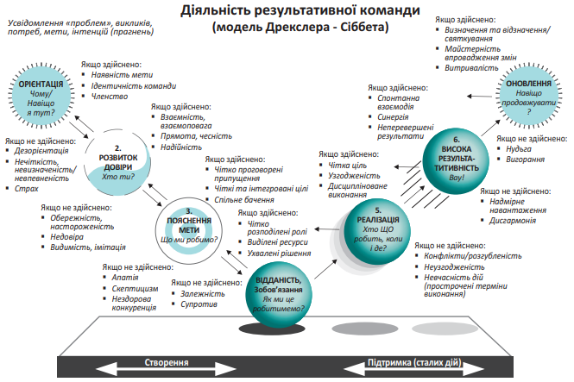
Рис. 1.3. Алгоритм становлення ефективної команди
Примітка. Наведено за [13]

Налагодження взаємозв’язків між членами команди є важливим для досягнення розуміння "хто є хто" – включаючи очікування, пріоритети, компетенції (цінності, підходи, навички), а також сильні сторони кожного. При формуванні команди завжди постають питання: навіщо ми тут, яка наша місія, які наші цілі та наміри, як виглядатиме успіх; що це дасть; що є правильним? Необхідно, щоб усі члени команди однаково розуміли контекст, причини проблем, і фактори впливу. Відповіді на ці питання допоможуть команді рухатися далі.
Ключовий момент – погоджені ролі. Члени команди повинні розуміти, як вони працюватимуть разом, які є граничні строки, бюджет, ресурси, і як здійснюватиметься їх управління. Тільки після з’ясування цих питань люди готові брати на себе відповідальність, формується відданість і команда почне злагоджено працювати.
Управління стратегіями, підтримка ініціатив, формування сприятливого клімату та використання досвіду є ключовими практиками лідерства, які посилюють внесок персоналу у досягнення успішних результатів діяльності.
Підсумовуючи, управління командою - це напрямок системного управління організацією, який базується на комплексному і ефективному використанні результатів роботи колективу. Це невелика, різноманітна команда співробітників, яка є найбільш ефективною завдяки різним перспективам, стилям, підходам до вирішення проблем, досвіду, професійним відносинам та рівню компетенції.
Процес створення команди сприяє ефективному управлінню співробітниками завдяки таким факторам, як ефект синергії, гармонія групових структур, мобілізація внутрішніх ресурсів і потенціалу, механізм групової самоорганізації, соціального контролю і саморегуляції поведінки, гнучкість і координація команди.
Для досягнення високої ефективності роботи організаційна політика повинна забезпечувати наявність кваліфікованих, досвідчених, талановитих і компетентних співробітників з лідерськими здібностями.

РОЗДІЛ 2
АНАЛІЗ ЛІДЕРСЬКОГО ПОТЕНЦІАЛУ В КОМАНДНІЙ РОБОТІ

2.1. Аналіз організаційного забезпечення діяльності товариства та передумов розвитку лідерства у команді
За роки свого існування ТОВ «КРАЇНА БУДСЕРВІС» виросло з невеликого товариства до динамічно розвиваючої компанії, що має достатню матеріально-технічну базу та кваліфікований персонал. Компанія отримала державну ліцензію на виконання будівельних робіт відповідно до державних стандартів, дозвіл на виконання робіт підвищеної небезпеки та експлуатацію відповідного обладнання, а також декларацію відповідності матеріально-технічної бази вимогам законодавства з охорони праці. Загальна інформація про організацію представлена в таблиці 2.1.
Таблиця 2.1
Загальні дані ТОВ «КРАЇНА БУДСЕРВІС»
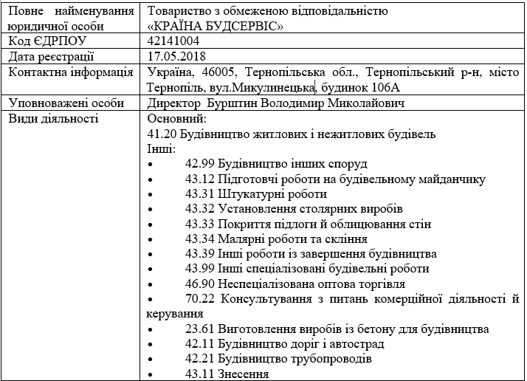
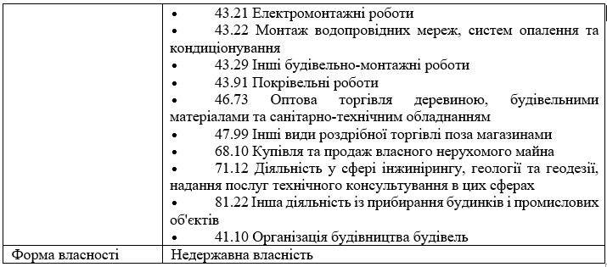
Примітка. Сформовано автором на основі даних [19].

Колектив ТОВ «КРАЇНА БУДСЕРВІС» складається з 30 офіційно працевлаштованих працівників різних спеціальностей, включаючи будівельників, інженерно-технічний персонал, операційно-бухгалтерський та планово-економічний відділи.
Управління в організації здійснюється через структурні підрозділи, де фахівці одного напрямку та з подібними компетенціями об'єднані у відділи, які підпорядковуються керівникам цих відділів. Організаційно-функціональна структура ТОВ «КРАЇНА БУДСЕРВІС» визначається як лінійно-функціональна. (рис. 2.1).
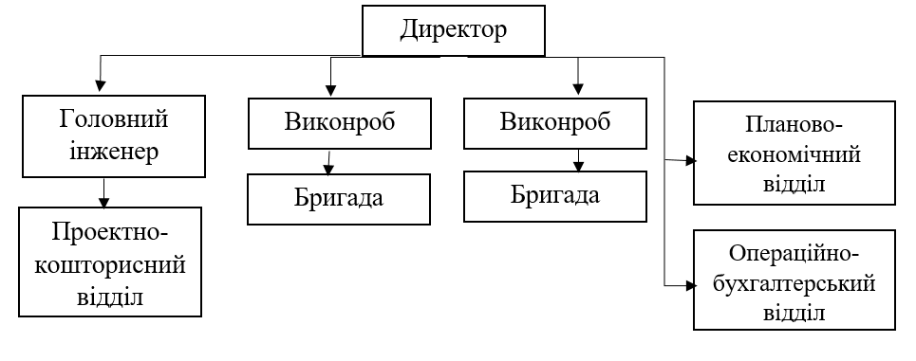
Рис. 2.1. Організаційна структура ТОВ «КРАЇНА БУДСЕРВІС»
Примітка. Наведено за даними ТОВ «КРАЇНА БУДСЕРВІС»
На першому етапі аналізу визначається структура персоналу та її оптимальність. За результатами аналізу видно, що з загальної кількості працівників організації, 7 осіб мають економічну освіту (включаючи 5 осіб із незакінченою вищою освітою ступеня магістр), що становить 23% від загальної кількості персоналу, 2 особи мають управлінську освіту, що складає 6,67% від загальної кількості персоналу, 17 працівників мають середньоспеціальну освіту (технічну), що становить 56,67%, і 11 осіб мають спеціальну освіту, що складає 36,67%.
Такий аналіз допомагає виявити компетентності та освіту кожного працівника, що в свою чергу дозволяє ефективно використовувати їхні навички та знання для досягнення цілей організації (рис. 2.2).
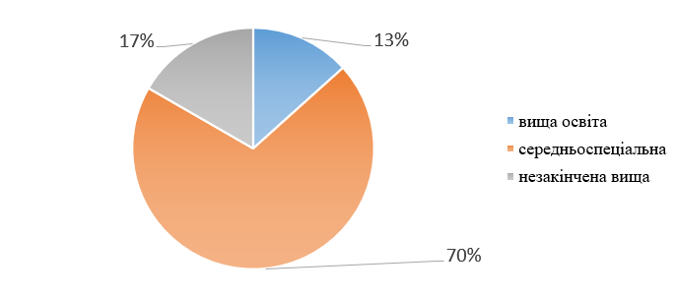
Рис. 2.2. Рівень освіти ТОВ «КРАЇНА БУДСЕРВІС»
Примітка. Наведено за даними ТОВ «КРАЇНА БУДСЕРВІС»

Додатковий найм сумісників, який здійснюється періодично, свідчить про те, що організація активно реагує на зміни в обсягах робіт та підтримує гнучкість у своїй структурі персоналу. Залежно від потреб та проектів, компанія може наймати додаткових працівників, щоб забезпечити достатній рівень ресурсів для виконання завдань.
На рисунку 2.3 можна спостерігати динаміку змін у кількості працівників у ТОВ «КРАЇНА БУДСЕРВІС» за 2021-2023 роки. Ця інформація дає уявлення про те, як змінювалася потреба в персоналі з часом та як організація адаптувалася до цих змін.

Рис. 2.3. Динаміка чисельності персоналу ТОВ «КРАЇНА БУДСЕРВІС»
за 2021–2023 роки
Примітка. Побудовано автором на основі даних ТОВ «КРАЇНА БУДСЕРВІС»

Аналіз руху кадрів по ТОВ «КРАЇНА БУДСЕРВІС» визначити за наступними «показниками:
- коефіцієнт обороту персоналу по прийому виражає відношення чисельності прийнятих працівників до облікової чисельності.
Коб.прий.=Чприйн./Чоблік., (2.1)
де Чприйн.–чисельність прийнятих працівників у даному періоді;
Чоблік–облікова кількість штатних працівників» [5].

Розрахунок коефіцієнта обороту персоналу по прийому показника на основі звітності ТОВ «КРАЇНА БУДСЕРВІС» матиме наступний вигляд:
Коб.прий = 4/30 = 0,13 або 13 %.
«Таким чином, значення коефіцієнта обороту робочої сили по прийому в досліджуваній організації – 0,13, що складає 13 % від її загальної облікової чисельності персоналу» [5].
- «коефіцієнт обороту по звільненню визначається як відношення загальної чисельності звільнених в досліджуваному періоді працівників до облікової чисельності штатних працівників» [5].
Коб.зв.= Чзв/ Чоблік (2.2)
«де Чзв – загальна чисельність звільнених в досліджуваному періоді з будь-яких причин».

Розрахунок даного коефіцієнта здійснюємо на основі даних статистичної звітності досліджуваної організації» [5]:
Коб.зв.= 1/30 = 0,0333 або 3,33 %.
Таким чином, розрахункова величина коефіцієнта обороту персоналу по звільненню складає 3,33 %. Значення цього показника руху персоналу дорівнює значенню коефіцієнта, що характеризує відношення чисельності прийнятих працівників до облікової чисельності.
- коефіцієнт плинності показує відношення звільнених працівників за власним бажанням або з інших причин, не пов’язаних з діяльністю організації до загальної облікової чисельності:
Кпл = Чзв.вл./ Чоблік, (2.3)
де Чзв.вл – чисельність звільнених за власним бажанням або з інших причин, не пов’язаних з діяльністю організації.

Коефіцієнт плинності персоналу як і попередній показник складе:
Кпл = 1/30 = 0,0333 або 3,33 %.
В контексті проведеного аналізу важливо відзначити, що плинність персоналу, що складає 3%, є незначною і відповідає нормативному значенню. Це свідчить про стабільність кадрового складу компанії та його здатність забезпечити постійність та контингентну стабільність в роботі.

Таблиця 2.2. ілюструє вікову структуру трудових ресурсів в ТОВ «КРАЇНА БУДСЕРВІС». Згідно з аналізом за 2021 рік, можна відзначити переважання осіб у вікових групах від 20 до 35 років, яка складається з 20 працівників. Також присутні менші кількості працівників у вікових групах від 35 до 50 років (6 осіб) та від 50 до 65 років (4 особи). Цей аналіз дозволяє оцінити віковий баланс персоналу та розуміти, які вікові категорії працівників переважають в організації.
Таблиця 2.2
Віковий склад персоналу ТОВ «КРАЇНА БУДСЕРВІС», 2021-2023 рр.
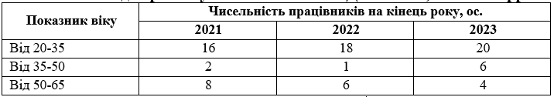
Примітка. Сформовано автором на основі даних ТОВ «КРАЇНА БУДСЕРВІС»

Результати опитування працівників організації виокремили особистісні якості, якими володіють керівник організації та керівники відділів, як ключовий аспект їх лідерського потенціалу. Ці якості можуть включати такі аспекти, як емпатія, вміння слухати та розуміти погляди своїх підлеглих, вміння мотивувати та підтримувати їх, а також вміння приймати рішення та вести комунікацію в ефективний спосіб.
Ці особистісні якості грають ключову роль у розвитку та успіху команди, оскільки вони формують основу для взаємодії та співпраці всередині колективу. Керівники, які володіють цими якостями, здатні створити позитивне та продуктивне робоче середовище, де кожен працівник може розвиватися та вносити свій вклад у досягнення спільних цілей організації. (табл. 2.3). Проаналізувавши лідерські здібності та потенціал усього управлінського персоналу ТОВ «КРАЇНА БУДСЕРВІС», можна зробити висновок, що ситуація не є критичною, але вимагає розробки стратегій формування лідерських компетенцій на всіх рівнях управління. Ці дії необхідні як для виправлення існуючих проблем з лідерством серед керівників ТОВ «КРАЇНА БУДСЕРВІС», так і для розкриття потенціалу лідерських якостей у всіх працівників організації.
Таблиця 2.3
Аналіз лідерських компетенцій адміністративно-управлінського складу ТОВ «КРАЇНА БУДСЕРВІС»
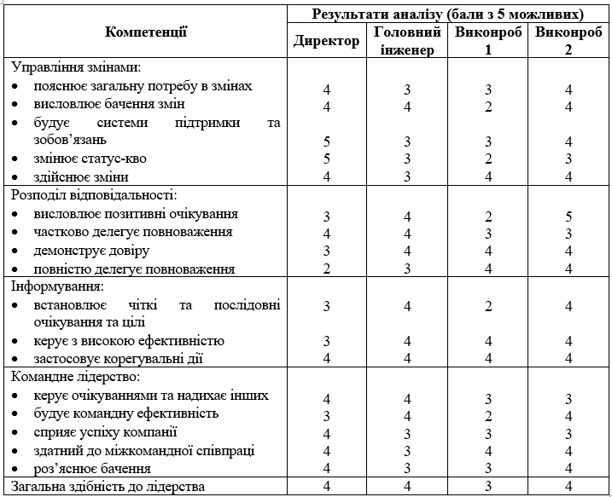
Примітка. Сформовано автором за результатами аналізу даних організації

З метою вирішення цих завдань можна розглянути впровадження програм навчання та розвитку для керівництва, що спрямовані на підвищення їхніх лідерських навичок та управлінської ефективності. Також можуть бути корисними тренінги з комунікаційних та конфліктних навичок, а також з управління змінами, що допоможуть керівництву впроваджувати нові стратегії та підходи.
У той же час, важливо створити механізми внутрішнього розвитку та підтримки для всього персоналу, що сприятиме розкриттю їхнього лідерського потенціалу. Це може включати програми менторства, можливості для участі у проектах та ініціативах з розвитку, а також створення сприятливого середовища для саморозвитку та вдосконалення навичок.
Загалом, розвиток лідерських здібностей в організації є ключовим фактором для досягнення успіху та підвищення конкурентоспроможності. Шляхи формування лідерських компетенцій серед персоналу мають бути системними та комплексними, охоплюючи як керівництво, так і всіх працівників організації.

2.2. Оцінка лідерського потенціалу у командній роботі
ТОВ «КРАЇНА БУДСЕРВІС»
Формування моделі лідерства організації шляхом досягнення балансу ролей і стилів керівництва є одним з ключових завдань даної роботи. Проваджуваній оцінці передували результати спостереження, проведеного нами за допомогою усного інтерв'ю та анкетування в гугл-формі.
Результати проведеного в рамках цього дослідження опитування працівників, які склали 83,33% вибірки (5 осіб з 6) ТОВ «КРАЇНА БУДСЕРВІС», показали, що 16,67% (1 особа) з них керують групами з 3-5 безпосередніх підлеглих, 33,33% – керівники підрозділів (відділів, служб) (2 особи) керують підлеглими, які складають групи по 8-10 осіб, і така ж кількість 33,33% - є керівниками формувань з мінімальною чисельністю осіб - 2 особи.
Із загальної кількості респондентів, які працюють у групах різного розміру та складу (в опитуванні взяло участь 72% працівників – 24 особи), 20,83 % (5 осіб) задоволені такою командною характеристикою, як участь у прийнятті рішень у групі. 12,5 % опитаних (3 особи) скоріше задоволені, ніж ні, якістю управління. При цьому близько 33 % не задоволені або скоріше не задоволені своєю участю в процесі прийняття рішень у відділах (командах), в яких вони працюють. Приблизно така ж невелика кількість опитаних висловила своє позитивне ставлення до різноманітності робіт і завдань у відділах, взаємозамінності і в цілому до соціально-психологічної атмосфери в колективі і згуртованості.
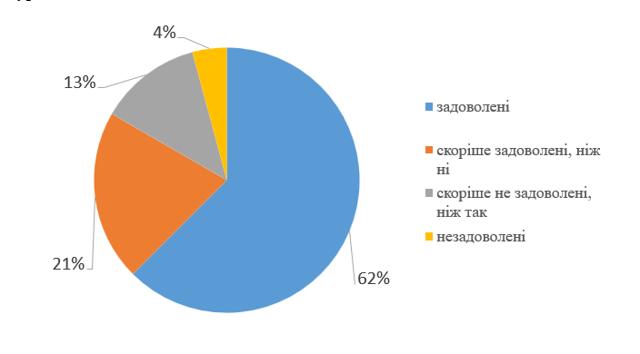
Рис. 2.4. Задоволеність якістю характеристик команди
(% від кількості респондентів)
Примітка. Узагальнено за результатами опитувань

Позитивно, що за результатами опитування 62% учасників виявили задоволеність якістю командної роботи, а 21% ще більше відчувають радість, оскільки їхні особисті якості та компетентність співвідносяться зі складністю завдань. Однак лише 13% виявили незадоволеність, що може вказувати на можливі проблеми з самореалізацією, розвитком навичок або кар'єрним зростанням. Тільки 4% спеціалістів, або одна особа, вважають, що їхні обов'язки не відповідають їхнім потребам.
Створення високопродуктивних колективів базується на формуванні позитивної соціально-психологічної атмосфери і згуртованості. Для досягнення цього в організації, на мою думку, необхідно активізувати делегування повноважень. Більшість респондентів відчувають недостатність таких командних процесів та характеристик. Значна кількість опитаних працівників також відчуває незадоволеність відносинами з керівником підрозділу, що впливає на їхнє задоволення умовами праці, делегуванням повноважень і мотивацією.
Загалом, із 24 опитаних, 66,7% виявили задоволеність взаємодією з керівником команди, 54,16% виявили задоволеність умовами праці, а 62,5% виявили задоволеність рівнем організації праці, що свідчить про достатньо високий рівень цих характеристик. Задоволеність рівнем взаємодії з керівником команди може визначити загальний лідерський потенціал керівників команд у ТОВ «КРАЇНА БУДСЕРВІС» (рис. 2.5).
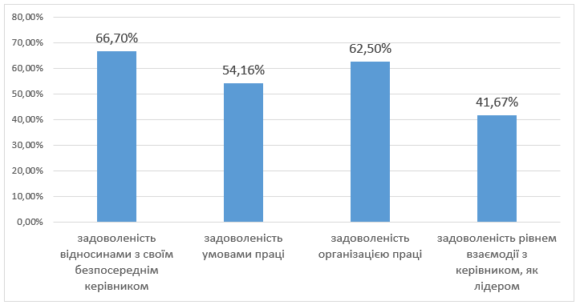
Рис. 2.5. Задоволеність респондентів стосунками з менеджером як лідером
(% від кількості респондентів)
Примітка. Узагальнено за результатами опитувань

Дослідження показало, що лише чверть опитаних на 80% і більше задоволені своєю роботою в рамках існуючої організаційної структури свого підрозділу (служби, відділу, групи) і розглядають свою діяльність як частину команди. Також, на 80% і більше позитивно оцінюють організацію роботи в підрозділі – 23,68%. При цьому близько однакової частини опитаних, 20,39% і 15,13%, відзначили, що позитивні результати їхньої діяльності і взаєморозуміння в групі визначаються особистісними якостями керівника як керівника і пов'язують це з його стилем керівництва.
Один з ключових показників ефективності комунікації в команді, який був проаналізований у ТОВ "КРАЇНА БУДСЕРВІС", - це комунікаційні процеси. На нашу думку, ефективна комунікація у команді повинна бути інтерактивною та відкритою. Ділове спілкування з колегами та керівниками в організаційних підрозділах часто базується на двосторонній прямій комунікації (рис. 2.6).

Рис. 2.6. Пряма внутрішньокомандна комунікація (інтерактивне лідерство)
(% від кількості респондентів)
Примітка. Узагальнено за результатами опитувань

Низький рівень розвитку конструктивної прямої комунікації призводить до виникнення деструктивних конфліктів у групах (командах) організації. Дослідження показує, що майже половина працівників відзначають наявність таких конфліктів у своїх командах. Ці конфлікти можуть спричиняти затягування розв'язання проблем, підвищення напруги та загрозу виникнення стресу і руйнування взаємин.

Натомість, вирішення конструктивних конфліктів призводить до розв'язання проблем, зниження напруги у відносинах, взаємного збагачення досвідом, діями, інформацією та знаннями. Такі конфлікти є важливою частиною інноваційної діяльності в організації і часто сприяють успішним нововведенням (інноваційне лідерство).
Організаційні взаємодії в колективі, засновані на ефективній комунікації, визначають побудову результативних стосунків з іншими організаціями. Крім цього, для успішної командної роботи та реалізації лідерського потенціалу важливі різні фактори, які впливають на готовність та активність членів команди, їхню мотивацію та ініціативність. Ступінь впливу цих факторів наведена на рис. 2.7.
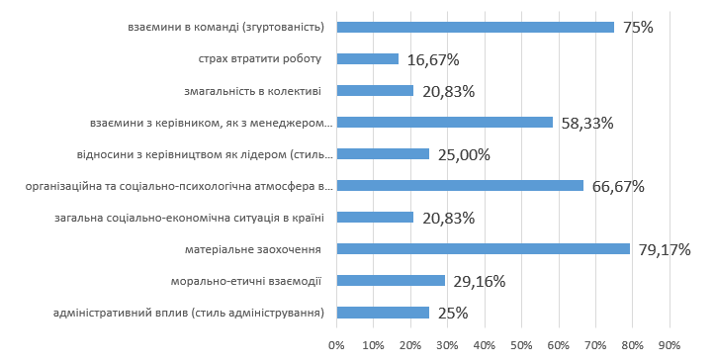

Рис. 2.7. Вплив різних поведінкових факторів на відносини в колективі, мотивацію та ініціативність співробітників в командах
(% від кількості респондентів)
Примітка. Узагальнено за результатами опитувань

Відповівши на важливе питання керівника колективу, чому одні команди працюють ефективно, а інші ні, ми отримали підтвердження того, що ефективні команди передусім мають складатися з людей, що мають високий рівень творчих і аналітичних здібностей. Це збігається з розумінням більшості менеджерів, але деякі дослідники вважають це міфом. Вони стверджують, що команди, що складаються виключно з інтелектуальних, обдарованих людей, ігноруючи особистісні якості та цілі команди, не гарантують ефективності.
У ТОВ «КРАЇНА БУДСЕРВІС» персонал очікує від керівництва глибокого розуміння, що перевищує звичайні вимоги менеджерської ролі. Однак без лідерських якостей ця особа не зможе досягти стратегічних цілей. Лідерам важливо мати підтримку своїх підлеглих і заслужувати їх довіру.
Робітники ТОВ «КРАЇНА БУДСЕРВІС» хочуть, щоб їхнім лідером була рішуча особистість, яка забезпечить надійне керівництво організацією та їхніми інтересами. Лідерам потрібно оперативно реагувати на зміни як у зовнішньому, так і у внутрішньому середовищі. Таким чином, лідерство - це складна робота, і в ТОВ «КРАЇНА БУДСЕРВІС» лідер повинен мати високу витривалість, визначені цілі та здатність надихати інших.

РОЗДІЛ 3
НАПРЯМКИ УДОСКОНАЛЕННЯ ЛІДЕРСЬКОГО ПОТЕНЦІАЛУ В КОНТЕКСТІ ПІДВИЩЕННЯ ЕФЕКТИВНОСТІ КОМАНДНОЇ РОБОТИ

Як вже зазначалося раніше, ключовими характеристиками ефективного лідерства є висока інтуїція, гнучкість до змін, вміння сприяти комунікації в колективі та допускати участь команди у процесах управління та прийнятті рішень. Ці якості сприяють досягненню цілей і відповідають вимогам ефективного лідерства.
Найважливішими аспектами у роботі ефективного керівника є влада і вплив. Керівник, який володіє більшою компетенцією, може залучати співробітників до спільної діяльності під своїм керівництвом. В нашому дослідженні ми виявили, що прийняття рішень в організації не обмежується виключно владними повноваженнями. Часто команда бере участь у прийнятті рішень та управлінні процесами, що визнається як ефективне лідерство, навіть якщо остаточне рішення приймається лідером.
Лідер має владу над ресурсами, але ефективний лідер вміє використовувати ці ресурси так, щоб максимально відобразити сильні сторони та компенсувати слабкі.
При цьому керівництво ТОВ «КРАЇНА БУДСЕРВІС» не завжди ефективного формує політику підтримки лідерства та командоутворення, яке «має відповідати таким вимогам до організації роботи, як:
- постійне поліпшення умов праці на підприємстві, особливо якщо це викликано бажаннями співробітників;
- мотивація і стимулювання трудової діяльності як матеріальними, так і нематеріальними засобами;
- відповідна матеріальна винагорода за трудову діяльність;
- дотримання законодавства про працю;
- дотримання субординації та професійної етики;
- керівник повинен знати сучасні концепції лідерства на підприємстві, а значить, він повинен звертати увагу як на структуру роботи (контроль трудової діяльності), так і на структуру відносин в колективі;
- як грамотний менеджер, керівник повинен постійно працювати з проблемними «місцями», його діяльність повинна бути спрямована на їх вирішення;
- кожна окрема команда всього персоналу організації повинна працювати як єдиний осередок, тобто завдання керівника - створити таку атмосферу, яка б сприяла виникненню кооперації і кооперації» [16].
Отже, ми приходимо до висновку, що ефективне лідерство передбачає більшу уважність лідера до потреб своїх підлеглих. Ця уважність виявляється в тому, як лідер об'єднує співробітників в команду, допомагає їм досягати особистих цілей, розвиває та навчає їх. Ефективність лідерства проявляється в бажанні керівника максимально ефективно використовувати різні джерела влади.
Щоб і надалі бути успішним у бізнесі, керівництву ТОВ "КРАЇНА БУДСЕРВІС" необхідно розуміти свої можливості. Тому керівнику організації також потрібно вміти вчасно розпізнавати момент, коли краще не виконувати завдання самому, а передати його іншій особі. Делегування передбачає передачу обов'язків з виконання певних завдань або контролю за бізнес-процесами. Не дивно, що коли керівник звик виконувати більшу частину роботи самостійно, в нього можуть виникати труднощі з делегуванням повноважень. Часто це стається через страх втрати контролю над бізнесом або переконання, що ніхто з працівників не зможе виконати роботу так само добре.
Тому для ТОВ «КРАЇНА БУДСЕРВІС» Модель поведінки керівництва включає п'ять ключових якостей, які рекомендується розвивати для успішного бізнес-лідерства:
1. Мотивація. Лідер повинен бути мотивованим не лише сам, але й здатним збуджувати енергію та пристрасть у своїй команді для досягнення стратегічних цілей. Це особливо важливо для власників бізнесу, які повинні мати подвійну мотивацію.
2. Стратегічне бачення . Лідер повинен мати здатність прогнозувати дії організації на майбутнє і визначати шлях досягнення цілей на наступні 5-10 років. Це вимагає широкого кругозору, точного розуміння галузі та накопиченого досвіду.
3. Особистісний вплив. Харизма лідера повинна відчуватися у всіх його діях та словах. Навіть без висловлення думок, харизматична особистість здатна впливати на інших своєю присутністю.
4. Лідерство в команді. Лідер повинен здати зробити свою мету привабливою для оточуючих, створити заразливу робочу атмосферу та надати простір для розвитку. Хороший лідер в команді не завжди є найпростішим або найприємнішим, але він здатний забезпечити справедливість та стимулювати ефективність.
5. Незалежність. Це свобода від стереотипів та готовність встановлювати власні правила. Лідер повинен бути здатний висловлювати свою думку, навіть якщо вона відрізняється від загальної думки команди.
Здоров'я будь-якої організації визначається гармонійною взаємодією формальної, соціальної та особистісної сфер, яка не викликає конфліктів, але сприяє їхньому доповненню. Тому важливою компетенцією керівника є здатність координувати інтереси організації, підрозділів та співробітників. У сучасних умовах швидкої зміни потрібно глибоке розуміння ситуації та здатність передбачати майбутнє, покладаючись на внутрішній відчуття. Ефективний організаційний розвиток починається з лідерів, які є драйверами змін, і вимагає підтримки топ-менеджменту. У формуванні традиційної організації важливою є ефективна система управління людськими ресурсами, що включає механізм створення та управління командами. Командний дух є ключовим для успішної командної роботи, тому керівництво працює над формуванням корпоративної культури та командної співпраці.
Концепція колективної співпраці була запозичена зі світу спорту і стала популярною в управлінській практиці у 60-70-х роках минулого століття. В Україні, такий формат співпраці, який ми зараз спостерігаємо, з'явився у 2000 році, спільно з іншими актуальними методами керівництва. Зараз колективна робота є однією з ключових стратегій корпоративного управління, яка сприяє повноцінному розвитку компанії і вважається одним з найбільш ефективних засобів керівництва персоналом. Групова діяльність, зазвичай, розглядається як позитивне явище, оскільки вона об'єднує колектив, що спільно працює на користь підприємства.
Командна робота допомагає вдосконалити комунікативні навички, зміцнити командний дух та підвищити продуктивність праці. Працівники отримують задоволення від спільної роботи для вирішення складних завдань та вдосконалення комунікативних вмінь. Для оцінки ефективності групової роботи слід розглянути основні переваги цього підходу.
По-перше, групова діяльність допомагає подолати внутрішні бар'єри через участь у спільних заходах. Люди, які раніше не співпрацювали, мають можливість приєднатися до команди та працювати разом. Під час виконання завдання різноманітні навички учасників групи стають очевидними, а команда вивчає нові методи спільної роботи.
По-друге, групова робота дозволяє кожному учаснику розвивати свої навички та вносити свій внесок у командну роботу. Кожен може виявити свої сильні сторони та ефективно виконувати свої обов'язки, сприяючи успіху групи.
По-третє, у напруженому робочому графіку співробітникам може бути важко знайти час для самовдосконалення. Керівники часто не мають можливості визначити навички своїх підлеглих. Групова діяльність може допомогти кожному учаснику прийняти відповідальність за свій розвиток і вдосконалення лідерських якостей та інших навичок, які необхідні для ефективної діяльності в організації.
Отже, групова робота має довгострокові переваги, які полягають у здатності максимізувати прибутковість і покращувати співпрацю в команді, що дозволяє досягати кращих результатів за меншого часу та зусиль. Технології групової роботи можуть бути корисними при побудові систем управління знаннями, соціального середовища та внутрішнього HR-брендингу.
Виділимо основні функції тімбілдінга, які можуть бути реалізовані в досліджуваній організації:
- «навчання співробітників роботі в команді. Особливістю командоутворення є саме навчання роботі в групі, розподіл ролей в команді, колективне вирішення проблем, розвиток уміння використовувати ресурси кожного члена команди, вміння налагоджувати взаємодію, знаходити спільну мову;
- створення і підтримання дружніх відносин в колективі;
- адаптація нових співробітників в колективі;
- зняття психологічної напруги і конфліктів;
- підвищення рівня довіри та взаємодопомоги в колективі;
- підвищення рівня особистої відповідальності за результат;
- зміна мислення співробітників від конкуренції до співпраці;
- підвищення командного духу;
- підвищення бажання співробітників ділитися досвідом, відкрито обговорювати проблеми та шляхи їх вирішення, аналізувати минулий досвід, робити висновки, враховувати помилки;
- підвищення рівня ініціативності співробітників» [6].
Встановлення цілей є ключовим і фундаментальним принципом. Його особливість полягає у спільності цілей. Будь-які завдання, що поставлені індивідуально, повинні спрямовуватися на досягнення загальної мети. За думкою експертів, найкраще визначати конкретні завдання, які не потребують додаткових пояснень.
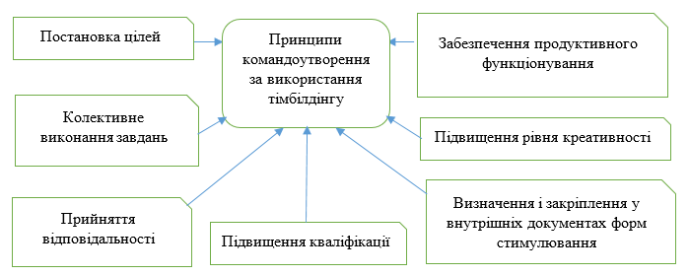
Рис. 3.1. Принципи командоутворення через використання технологій тімбілдінгу
Примітка. Адаптовано за [15]

Виконання цих принципів забезпечує максимальну ефективність, полегшує комунікацію та зменшує конфлікти. Конкретні завдання допомагають сконцентруватися на виконанні конкретних дій і знаходженні ефективних способів досягнення результату. Кожен у колективі розуміє свою цінність для інших, відчуває себе частиною цілого і перебуває у довірі. Значення статусу і посади стирається, що сприяє поліпшенню взаємодії в колективі.
Щодо колективного виконання завдань, основною метою є створення та об'єднання колективу для досягнення спільних цілей, а не індивідуальних. Всі завдання повинні вирішуватися колективно. Командна робота вимагає уваги до особливостей один одного та вміння адаптуватися до колективу. Цей процес генерує велику енергію. Результати роботи в колективі багато вищі, ніж при індивідуальній діяльності в тому ж напрямку. Командна робота також сприяє спільним дискусіям щодо виконання завдань та досягнення цілей, що сприяє виникненню нових ідей і кращих рішень.
Формування індивідуальної відповідальності стимулює усвідомлення того, що кожен у команді відповідає за загальний результат. Цей фактор підвищує серйозність і відповідальність за конкретне завдання. При такому підході збільшується ймовірність успішної реалізації проекту, оскільки кожен використовує всі свої навички та вміння. При цьому важливим є також конкурентний стимул, оскільки ніхто не бажає бути невдахою або ризикувати сумою заохочення або членства в команді.
Стимулювання та заохочення є невід'ємною частиною командної роботи. При виборі способів стимулювання необхідно враховувати особливості групи. Для інтелектуалів найкращими стимулами будуть кар'єрний ріст, престиж та грошова винагорода.
Лише професійно зростаюча команда, яка здатна швидко досягати поставлених цілей, може покращувати результати та переходити на новий рівень. Якщо метою команди є інтелектуальний продукт, а мотивуючими факторами є престиж і кар'єра, креативність відіграватиме ключову роль. Узагальнюючи, синергетичний ефект спільних дій співробітників у колективах дозволить знизити витрати на досягнення цілей організації і спрямований на постійне вдосконалення виробничих процесів, створення і впровадження інновацій, подолання їх стійкості, розробку альтернативних управлінських рішень і ефективне управління організацією в критичних ситуаціях. При впровадженні нововведень у виробничий процес виникає перешкода з боку працівників, якщо вони вважають, що нововведення не відповідають їхнім інтересам і не приносять особистої вигоди. Коли залучається лідерський потенціал лінійних керівників, розуміння того, що з ними консультуються, до їхньої думки прислухаються, приймають рішення на основі їхніх рекомендацій і запрошують приєднатися до команд і навіть очолити їх, тоді у працівників розвивається почуття приналежності, а отже, прихильність до інновацій. При делегуванні члени команди виявляють і розвивають свої управлінські, творчі та інші компетенції, що призводить до підвищення мотивації до роботи, відданості організації та лояльності до керівництва.

ВИСНОВКИ

Лідерство стає сучасним підходом до забезпечення ефективного управління, що ґрунтується на високих стандартах роботи та досягненні значущих результатів, щоб відповідати на вимоги та виклики сьогодення та майбутнього. Ефективний керівник поєднує в собі обидва аспекти лідерства.
Лідер завжди присутній у команді і залежить від неї, він є одним із її членів. Лідери створюють, збагачують та підтримують роботу команди. Завданням лідера є розвиток командної роботи та лідерства в команді, сприяння росту команди як цілісності. Лідери несуть відповідальність за створення умов для командної роботи, розуміння та наснаження діяльності команди.
Управління командою є напрямком системного управління організацією, що базується на комплексному та ефективному застосуванні результатів роботи колективу. Створення команди сприяє ефективному управлінню співробітниками завдяки таким факторам, як ефект синергії, гармонія групових структур, мобілізація внутрішніх ресурсів і потенціалу, механізм групової самоорганізації, соціального контролю і саморегуляції поведінки, гнучкість і координація команди.
Після аналізу лідерських здібностей та потенціалу управлінського персоналу ТОВ "КРАЇНА БУДСЕРВІС", було виявлено, що ситуація з розвитком лідерських компетенцій у організації, хоч і не є критичною, потребує розробки стратегій формування лідерських навичок керівництва на всіх рівнях управління. Ці заходи є необхідними як для виправлення існуючих проблем з лідерством серед керівників ТОВ "КРАЇНА БУДСЕРВІС", так і для розкриття потенціалу лідерських здібностей у працівників організації.
Для ТОВ "КРАЇНА БУДСЕРВІС" рекомендується використовувати п'ять ключових якостей бізнес-лідера як основу моделі поведінки керівництва: мотивація, стратегічне бачення, особистісний вплив (харизма, яка відчувається, навіть коли лідер мовчить), лідерство в команді т незалежність.
При формуванні традиційної організації ключовим компонентом управління людськими ресурсами є ефективний механізм створення та управління системою командоутворення. Цей механізм базується на розробці політики, інновацій, стратегії та комплексної бізнес-програми на найвищому рівні управління, що відображає концепцію формування команд управлінських професіоналів та малих робочих груп.
Технології тімбілдінгу можуть значно покращити командну роботу в організації, сприяючи високоефективному навчанню, покращенню комунікативних навичок та підвищенню морального духу і продуктивності співробітників.
Реалізація цих підходів гарантує максимально ефективне формування команд, полегшує комунікацію та мінімізує конфлікти. Цілі командоутворення дозволяють членам колективу усвідомити свою цінність для команди та відчути себе частиною цілого.
Формування індивідуальної відповідальності генерує усвідомлення того, що кожен у команді залежить від його особистого внеску у загальний результат. Це сприяє самонавчанню, самовдосконаленню та професійному зростанню команди, що допомагає швидко досягати поставлених цілей.

СПИСОК ВИКОРИСТАНИХ ДЖЕРЕЛ
- Бердник А. А. Мотивування персоналу підприємства в сучасних умовах господарювання. Київський національний університет технологій та дизайну, 2016. № 1 (6). С. 112-116.
- Богач Ю., Сивак Н. Роль та проблеми малого підприємництва. Галицький економічний вісник ТНТУ. URL: https://elartu.tntu.edu.ua/bitstream/lib/27935/2/GEB_2019v56n1_Bohach_Y-The_role_and_problems_of_small_50-59.pdf
- Богацька Н., Вербська М. Кадровий потенціал – невід’ємний елемент діяльності підприємства. URL: http://nauka.kushnir.mk.ua/?p=22260.
- Бульбаха Л.І., Васюта В. Б. Мотивація праці персоналу на підприємстві в сучасних умовах господарювання. Ефективна економіка. 2016. (№6).
- Буняк, Н.М. Особливості формування лідерських якостей у керівника підприємства. Інфраструктура ринку, 2017. Вип. 6, с. 90-93. URL: http://www.market-infr.od.ua/journals/2017/6_2017_ukr/19.pdf
- Грачова О.А. Кадрове планування у системі формування кадрово-управлінського потенціалу підприємств : навчальний посібник. 2015. 74 с.
- Грищенко, І.М., 2015. Лідерство: потреба в досягненні результату. Інвестиції: практика та досвід, №15, с. 78-81.
- Дашко Г.М. Кадровий потенціал: сутність та фактори його розвитку. Економіка та держава. №1 2017, С.60-68.
- Дериховська В.І. Взаємозв’язок розвитку персоналу та стратегії управління персоналом. Бізнес Інформ. 2013. № 7(426). С. 341–347.
- Добрянська Н. А., Фоміна Н. М. Новітні теорії управління конкурентоспроможністю персоналу в умовах діджиталізації та COVID-19. Економіка: реалії часу. 2022. № 1 (59). С. 5-13. URL: https://economics.net.Ua/files/archive/2022/№1/5.pdf
- Донцов А. І. Психологія колективу: методологічні проблеми дослідження. К.: 2016. С. 43-46.
- Дяків О. П., Островерхов В. М. Управління персоналом: навч.-метод. посіб. Тернопіль : ТНЕУ, 2018. 288 с.
- Дяків О. П., Коцур А. С., Островерхов В. М. Менеджмент персоналу : навч.-методич. посіб. 2022. 280 с.
- Емельянов, Є., Штирьов, О., Верба, С., Ярошенко, Л. (2020). Лідерські якості на державній службі: проблемні питання. Публічне управління та регіональний розвиток, 1054-1085. (Yemelianov, Ye., Shtyrov, O., Verba, S., Yaroshenko, L. (2020). Leadership qualities in the civil service: problematic issues. Public Administration and Regional Development», 1054-1085). Retrieved from: https://pard.ms.ua.jornal.acticle.download
- Єлець О. П. Мотивація інноваційної діяльності персоналу. Економічний вісник Запорізької державної інженерної академії. 2017. Вип. 2. С. 78-83.
- Жарик Є.А. Формування та розвиток лідерських компетенцій персоналу підприємства: дисертація. URL: http://phd.znu.edu.ua/page/dis/08_2019/Zharyk_dis.pdf
- Желюк, Т. Концептуальні засади управління кадровим потенціалом держави в новій економіці. Вісник Тернопільського національного економічного університету. Тернопіль : ТНЕУ, 2015. Вип. 3. С. 7-17.
- Кальєніна Н. В. Сутність категорії «управління персоналом». Держава та регіони. Серія: Економіка та підприємництво. 2018. (№ 3). С. 111—115.
- Країна БУДСЕРВІС/ URL: https://youcontrol.com.ua/catalog/company_details/42141004/
- Кириченко Н. В., Хірса І. М. Мотиваційний механізм організації підприємницької діяльності. Таврійський науковий вісник. Серія: Економіка, 2022. № 14. С. 32-36. https://doi.org/10.32851/2708-0366/2022.14.4
- Кривов’язюк, І. (2018). Складники формування лідерських компетенцій сучасного керівника підприємства. Проблеми системного підходу в економіці, 6 (68), 90-95. (Kryvoviaziuk, I. (2018). Components of the formation of leadership competencies of the modern head of the enterprise. Problems of the system approach in economics, 6 (68), 90-95). Retrieved from: http://psae-jrnl.nau.in.ua/journal/6682018 ukr/14.pdf
- Крисько Ж.Л. Лідерство в системі управління. Бухгалтерський облік, контроль та аналіз в умовах інституційних змін: матеріали доповідей Всеукраїнської науково-практичної конференції [м. Полтава, 27 жовтня 2022 р.]. Полтава: ПДАУ. 2022. С. 1191-1192.
- Круп’як Л.Б. Управління трудовими ресурсами організації: навч. посібник. К. : Кондор, 2013. 278 с.
- Олійник І. В. Оптимізація управління віддаленими командами в сучасній цифровій економіці. Таврійський науковий вісник. Серія: Економіка: Науковий журнал. Вип. 18. Херсон: Видавничий дім «Гельветика», 2023. С. 128-135, http://tnv-econom.ksauniv.ks.ua/
- Пушкар З. М., Пушкар Б. Т. Кадровий менеджмент : навч. посіб. Тернопіль : Осадца Ю. В., 2017. 210 с.
- Синиченко А.В. Компетентнісний підхід як сучасна парадигма управління персоналом. Фінанси, облік, банки. 2016. № 1 (21). С. 289-294.
- Топішко Н. П., Душко Н. І., Галецька Т. І. Сучасні підходи до управління професійно-особистісним розвитком персоналу ІТ-підприємств (досвід компанії «SoftServe»). Наукові записки Національного університету «Острозька академія». Серія «Економіка» : науковий журнал. Острог : Вид-во НаУОА, березень 2024. № 32(60). С. 54-60.
- Чорний А.В. Еволюція концепцій розвитку компетентностей персоналу. Вісник Харківського національного університету імені В. Н. Каразіна. Серія «Економічна», 2019. Вип. 95, 75-83.
- Шкільняк М. М., Овсянюк-Бердадіна О. Ф., Крисько Ж. Л., Демків І. О.. Менеджмент: підручник . Тернопіль : ЗУНУ, 2022. 258 с.
- Шкільняк М., Павліщи Д., Турила А.М.. Тернопіль: Крок, Людський капітал в інноваціях, адаптації, потенціалі макро-та мікрорівня: монографія. URL : https://scholar.google.com.ua/scholar?oi=bibs&cluster=18166419687372394017&btnI=1&hl=uk

